**《超大规模集成电路设计》课程设计要求**

**一、课程性质**

学生在学完了《数字电子技术》、《集成电路设计基础》、《现代电子系统设计》[及《集成电路 EDA](http://60.18.131.131:11080/newacademic/manager/coursearrange/classschedule.jsdo?classid=4674&yearid=33&termid=1###) 技术》等专业课程之后，学生运用所学的专业课程知识，进行实际电路的设计，既能加深对专业知识的理解，又能培养专业知识与实践相结合的实践技能，提高学生分析、解决问题的能力。它是针对专业课程进行的综合训练。

**二、教学目的**

1.培养学生综合运用所学知识独立完成课题的工作能力，为毕业设计打好基

础。

2.培养学生从文献和调查研究中获取知识的能力，提高学生从别人经验，从

其他学科找到解决问题的新途径的悟性。

3.培养学生综合运用本专业基本理论、基本知识和基本技能的能力，使学生

获得从事本专业工程技术工作的基本训练。

4.培养学生勇于探索，严谨推理，实事求是，用实践来检验理论、全方位地

考虑问题等科学技术人员应具有的素质。

**三、课程设计要求**

1、广泛查阅相关资料提出设计方案，使用仿真软件验证设计正确性，撰写

报告，完成答辩。

2、报告格式规范，结构整齐，图表清晰，要有图表要有标题，设计电路图用绘图软件绘制，公式用编辑器编辑，报告中含有仿真结果，包括仿真波形和文字描述。

3、独立、认真完成自己任务，团结配合共同完成设计题目，独立撰写报告，

如发现非独立完成任务或者报告抄袭，成绩为不及格。

4、在规定的时间内完成设计。

**四、课程内容及步骤**

**1、课程设计题目的选择**

课程设计是在教师指导下，由指导教师下发设计题目。

**2、设计步骤**

（1）、根据题目要求查找教科书、参考书、课外文献等资料，**确定电路结构，并在报告中绘制相应电路图**；

（2）、查阅书籍资料，根据题目要求确定电路结构；

1

（3）、明确电路实现的功能

（4）、明确电路中端口的数目、所联接的信号类型以及工作时序；

（5）、采用 Modelsim、Quartus II、Altium designer 中的任一种软件，基于 Verilog 或 VHDL 语言设计综合设计题目中电路，实现功能仿真；

**五、考核方式**

学生完成课程设计后，要求学生根据具体要求写出课程设计报告。指导教师根据所**提交报告及答辩**情况来进行考查，具体包括电路基本知识掌握的程度；选定方案及设计计算是否正确；课程设计水平、深入程度、图纸质量及课程设计说明书的撰写情况；独立分析问题、解决问题的能力和创新精神；以及学习态度、科学作风和思想表现等综合评定成绩。

课程设计的成绩分为五级：优、良、中、及格、不及格。

**六、课程学时分配表和进度安排**

**1.课程学时分配**

课程设计周数：2 周

* 15 周布置题目
* 15~16 周课程设计
* 17 周周一（12 月 25 日）提交到指导老师。

**2.进度安排**

(1)查阅资料、确定方案。

(2)电路设计仿真。

(3)绘图、撰写设计报告（打印）。

**七、指导教师的职责**

1.指导教师在课程设计之前应按教学大纲要求制定课程设计的实施计划并

具体落实。

2.指导教师要以身作则，言传身教；关心学生的思想、生活和健康，加强对

学生进行纪律、安全等方面的教育。

3.指导教师要及时了解、掌握及检查学生完成课程设计的情况，指导学生按

时完成课程设计任务。

4.指导教师负责学生的考勤与成绩评定工作，课程设计结束时应做好成绩的

填报和总结工作。

**八、设计题目**

**指导老师：李蕾。**

2

**分组情况及题目如下：**

|  |  |  |  |
| --- | --- | --- | --- |
| **学生姓名** | | **课程设计题目** |  |
|  | |  |  |
| 孟祥天 | |  |  |
|  | |  |  |
| 秦元龙 | | 2 选 1 多路选择器设计 |  |
|  | |  |  |
| 何余彬 | |  |  |
|  | |  |  |
| 宋晓倩 | |  |  |
|  | |  |  |
| 黄志先 | | 8 位移位寄存器设计 |  |
|  | |  |  |
| 姜立川 | |  |  |
|  | |  |  |
| 隋宇晗 | |  |  |
|  | |  |  |
| 康文晟 | | 8 位加法器设计 |  |
|  | |  |  |
| 赵晓飞 | |  |  |
|  | |  |  |
| 周胜瑜 | |  |  |
|  |  |  |  |
| 任 | 辉 | 8 位计数器设计 |  |
|  |  |  |
| 高 | 宇 |  |
|  |  |
|  | |  |  |
| 周福生 | |  |  |
|  |  |  |  |

**九、报告要求**

**1、报告要含有电路原理图截图，仿真结果截图。**

**2、课程设计说明书要求至少在 2000 字以上， A4 纸打印。**

设计报告模板，该模板仅供参考，可以不局限于此格式（如使用

该模板，以下文本红色部分应删除，不能出现在最终报告中）：

3

《超大规模集成电路设计》课程设计报告（二号黑体）

班 级：

学 号：

姓 名：

指导教师：

4

一、设计要求（四号宋体、times new roman）

说 明 ： 指 所 设 计 题 目 的 具 体 要 求

×××××××××××××××××××××××××××××××××××××××××××××××××××××××××××××

××××××

1.××××××××××××××××××××××××××××××××××××××××××××××××××××××××

××××××××××。

2.××××××××××××××××××××××××××××××××××××××××××××××××××××××××

××××××××××。

3.××××××××××××××（小四号宋体）。

二、设计目的（四号宋体、times new roman）

1.×××××××××××××××××××××××××××××××××××××××××××××××××××××××× ×××××××××××××××××××××××××××××××。

2.×××××××××××××××××××××××××××××××××××××××××××××××××××××××× ×××××××××××××××××××××××××××（小四号宋体）。

三、设计的具体实现（四号宋体、times new roman）

1.电路概述（小四号宋体）

简单介绍题目中电路的结构，工作原理，输入端口及所输入信号的类型。

×××××××××××××××××××××××××××××××××××××××××××××××××××××××××

×××××××××××××××××××××××××××××××××××××（小四号宋体）。

2.电路设计（小四号宋体、times new roman）

说明电路指标，设计思想，电路结构中各元件工作区域、元件参数，设计用到的定理公式等。

×××××××××××××××××××××××××××××××××××××××××××××××××××××××××

××××××××××××××××××××××××××××××××××××××××××××××（小四号宋体、times new roman）。

|  |  |  |  |  |  |  |  |  |  |
| --- | --- | --- | --- | --- | --- | --- | --- | --- | --- |
|  |  |  | *KT* |  |  | *T* |  |  |  |
| *VTH* *T*  *VTH* *T*0 |   *KT*1 |  | 1*L* |  *KT*2*VBS*  |  |  | 1 |  |  |
| *Leff* |  |  |  |
|  |  |  |  |  *T*0 | |  | （1） |  |
|  |  |  |  |  |  |  |  |  |

5

表 2-6 五龙区长焰煤媒质特征表

Tablet.3-6 Table of Wulong district long flame coal quality features

|  |  |  |  |  |  |  |  |  |
| --- | --- | --- | --- | --- | --- | --- | --- | --- |
| 指标 | 水分 | 灰分 | 挥发分 | 硫 | 磷 | *C y* | 发热量 |  |
| W/% | A/% | V/% | S/% | P/% | /% | *J* • *g* 1 |  |
|  |  |
| 原煤 | 7.77 | 19.78 | 40.13 | 228 | 0.027 | 79.72 | 2.48 |  |
| 精煤 | 40.11 | 7.91 | 40.11 | 1.46 | 0.012 | 79.72 | 4.67 |  |
|  |  | R |  |  |  |  |  |  |
|  |  |  |  | CP |  |  |  |  |
|  |  |  |  |  |  |  | Q |  |
|  | D |  |  |  |  |  |  |  |
|  |  | CP |  |  |  |  |  |  |

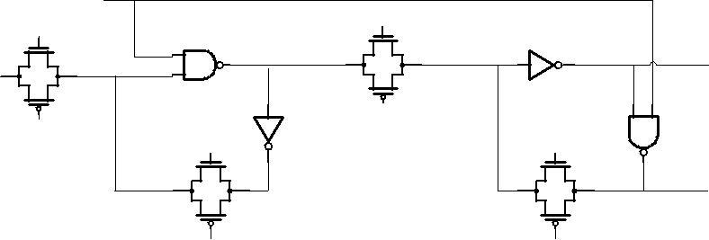

CP CP

图 2-1 D 触发器原理图

Fig. 2-1 the schematic diagram of D flip-flop

3.仿真方法及结果（小四号宋体、times new roman）

详细介绍仿真某一指标的仿真方法，使用仿真软件的仿真步骤。标明仿真结果并做文字说明。

×××××××××××××××××××××××××××××××××××××××××××××××××××××××××

××××××××××××××××××××××××××××××××××××××××××××××（小四号宋体、times new roman）。

6

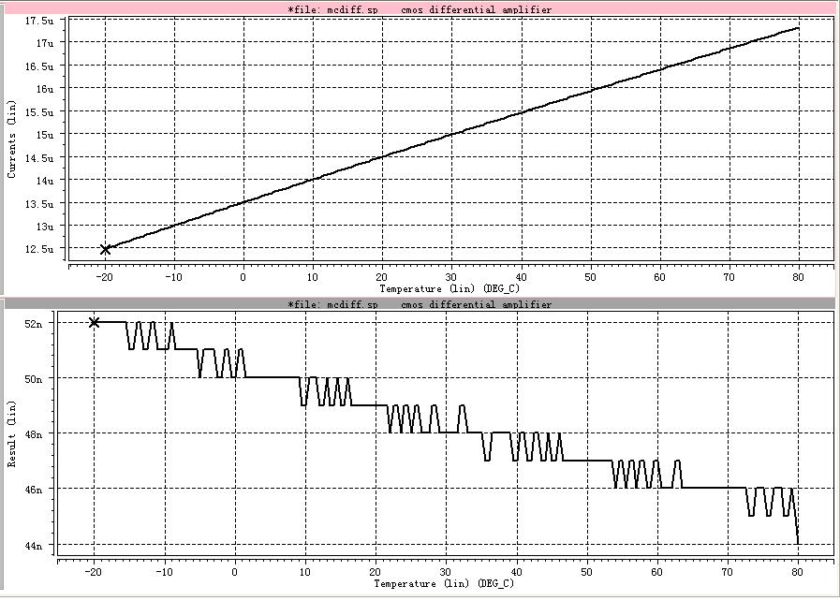

图 3-1 随温度增加的偏置电流及其倒数温度特性曲线

Fig. 3-1 temperature characteristic curve of Bias current and its inverse

with temperature increasing

四、结论与展望（四号宋体、times new roman）

总 结 设 计 说 明 存 在 的 问 题

×××××××××××××××××××××××××××××××××××××××××××××××××××××××××××××

××××××××××××××××××××××××××××××××××××××××××（小四号宋体，times new roman）。

六、参考文献（四号宋体、times new roman）

参考文献的格式如下：

序号·作者名·书刊名·出版杜·出版时间(刊号)·（小四号宋体，times new

roman）

7